 | Муниципальное бюджетное общеобразовательное учреждение  классическая гимназия №1 им. В.Г. Белинского

VII Региональная научно-практическая конференция учащихся
«Природно-культурное и духовное наследие Пензенской области»

Секция: Исследовательские проекты

Учебный проект
Формируем зеленое мышление или
«Сортируем мусор с пеленок»

Выполнил:
Баландина А (5б)
Научный руководитель:
КосицынаА.А.,
учитель биологии

Пенза 2020
Актуальность темы
Площадь свалок в России занимает около 4 млн га. Это равно площади Пензенской, Московской области или Удмуртской республики, а также Нидерландов или Швейцарии. Только вдумайтесь! Это ужасно! С некоторых пор, эту проблему стали решать на законодательном уровне, в том числе и в Пензе. Все заметили, что в нашем городе появились мусорные контейнеры для раздельного сбора отходов. По данным сайта penzanews.ru от 02.07.19 Стартовавшая в России в 2019 году «мусорная реформа» пока не дала должного эффекта. Такое мнение выразил, региональный координатор проекта «Городская среда» партии «Единая Россия» Виктор Кувайцев.
Для того, чтобы узнать насколько активно проходит внедрение мусорной реформы в повседневную жизнь, мы реши провести анкетирование среди наших обучающихся с 4 по 9 е классы. Мы задали следующие вопросы: Результаты опроса в таблице №1.

- Что такое сортировка мусора и для чего она нужна?

- Какой мусор можно перерабатывать, а какой нельзя??

- Как правильно сортировать мусор?

- Сортируете ли вы мусор у себя дома?

- Если не сортируете, то почему?

класс  № вопроса | 4 | 5 | 6 | 7 | 8 | 9
класс  № вопроса | Процент % верных ответов
1 | 30 | 35 | 60 | 60 | 80 | 90
2 | 0 | 4 | 5 | 10 | 30 | 35
3 | 0 | 0 | 5 | 2 | 5 | 10
4 | 0 | 5 | 0 | 2 | 5 | 5
Таб. 1 анализ результатов опроса

Анализируя, эти данные мы пришли к выводу, что катастрофически низкий уровень знаний о сортировке, ее значении и очень небольшой процент обучающихся сортирует мусор дома. Среди ответов на 5-й вопрос наиболее частые: «Неудобно сортировать», «Не привычно», «Никогда не сортировали», «Не знаю как правильно», «Нет на это времени» и.т.п. К слову, в мировой практике процент сортировки среди населения очень высок: В Швеции сортируется и перерабатывается заветные 100 % отходов, в Швейцарии 80%, В Германии 60-80%. Данные сайта mir.24.ru. Для населения в этих странах процесс сортировки мусора является таким же привычным, как чистка зубов с утра. Для нас же, людей выросших не зная ни о переработке ни о сортировке с детств, все эти действия прививаются достаточно тяжело. Проблема очевидна, необходимо формировать этот навык с детства или даже с пеленок!
В соответствии с этим, мы поставили перед собой, следующую цель:
разработать детскую игру – сортер «формируем зеленое мышление или сортировка мусора с пеленок».
Для достижения цели, мы поставили следующие задачи:
- Изучить теоретический материал по теме «Сортировка мусора»;
- Изучить теоретический материал по мусорной ситуации в мире, России, Пензенской области.
- Подобрать графический материал по наиболее частым бытовым мусорным отходам ;
- Разработать игру – сортер «Сортировка мусора с пеленок»;
- Апробировать полученный материал на уроках окружающего мира, дошкольниках.
Целевая группа: дошкольники, обучающиеся шрр, обучающиеся начальной школы.
Методы работы над проектом:
- опрос;
-сбор и анализ материала;
-создание модели;
- вывод;
- презентация.
Этапы работы:
- Выбор темы, постановка целей и формулировка задач;
- Анкетирование;
- Сбор информации по теме;
- Реализация плана действий;
- Представление проекта;
- Рефлексия.

Решение проблемы
Создание детской игры – сортера «Формируем зеленое мышлении или сортируем мусор с пеленок»
Этапы реализации проекта:
- Подготовительный;
На данном этапе осуществляется:
- проведение опроса;
- выявление проблемы и путей решения;
- сбор информации о сортировке мусора в мире, России и Пензенской области.
2) Практический;
На данном этапе осуществляется:
- создание графических изображений, для создания материала;
- создание модели и основы для игры.;
- оформление правил работы с игрой.
3) Заключительный;
На данном этапе осуществляется:
- формулировка выводов;
- подготовка презентации.
Ожидаемые результаты
Работа над данным проектом поможет привлечь внимание к экологическим проблемам родного края, создаст предпосылки для формирования зеленого мышления, разнообразит игровой процесс у детей. Ведь игрушки должны не только развлекать, но и учить, прививать полезные навыки, формировать «зеленое мышление». Расширит возможности экологического воспитания в рамках занятий школы раннего развития.
1.Сортировка мусора- мода или необходимость?

Бытовые отходы стали одной из главных экологических проблем в мире. На их сбор и утилизацию землянам ежегодно приходится тратить более 205 млрд долларов. Вот несколько фактов о мусоре:
- 500 кг отходов производит 1 человек за 1 год жизни. Это равно весу 1 коровы.
- 35 тон отходов производит 1 человек за 70 лет жизни. Это равно весу серого кита.
- 90 % отходов отправляются на свалки, где они будут разлагаться сотни лет, выделяя токсичные вещества.
Ежегодно в России образуется 35–40 млн т твердых бытовых отходов
- 95% вывозится на свалки
- 4,5% сжигается
- 0,5% перерабатывается другим способом
- 14% пластика сегодня перерабатывается

Первое место по переработке алюминия занимает Бразилия, она использует повторно 98,2% алюминиевых банок. На втором месте Япония — 82,5%
В России действует 1399 полигонов ТБО, 7153 санкционированные свалки и 23 041 несанкционированная свалка, 53 комплекса по сортировке мусора, 41 мусоросжигающий завод и 243 комплекса по переработке ТБО.
Самый безопасный способ обращения с отходами – раздельный сбор и переработка. Повторной переработке поддаётся. 80–90% содержимого нашего мусорного ведра.
Сколько полезных вещей можно изготовить из переработанных отходов?
- Из 7 литровых пластиковых бутылок можно изготовить футболку;
- Из 25 литровых пластиковых бутылок можно изготовить флисовую куртку;
- Из 110 пластиковых бутылок можно изготовить пластиковый стул;
- Из 700 алюминиевых банок ,можно изготовить велосипед;

Кроме того, переработка позволяет сэкономить ресурсы:
- 1 тонна собранной макулатуры спасет 10 деревьев;
- Благодаря переработке этой макулатуры, сэкономится 20 л воды;
- 5 чашек чая можно вскипятить, сэкономив энергию от переработки 2х стеклянных бутылок;
- 3 часа работы телевизора может обеспечить энергия, сэкономленная при переработке одной алюминиевой банки.
Зная это, уже не кажется что переработка мусора бессмысленное занятие.
2. «Мусорная история»
На ранних этапах развития человеческого общества антропогенное воздействие на природу было незначительным. Загрязнение окружающей среды вызывалось в большей степени естественными природными процессами:
- извержением вулканов,
- землетрясениями,
- лесными пожарами
- другими природными катаклизмами.
Подобные явления носили обратимый характер и проходили без каких-либо серьезных последствий для развития жизни на Земле.
С появлением промышленного производства металлов, гончарных и стекольных изделий, соды, мыла, красителей, текстильных материалов, пороха количество образующихся промышленных отходов резко возросло, т.к. создававшиеся технологии были рассчитаны на максимальное получение товарного продукта при минимальной его стоимости.
Экономическое несовершенство этих технологий оказалось унаследованным современным производством. Например, без принципиальных изменений более 80 лет сохраняется технология получения азотной кислоты, 90 лет — аммиака, 100 лет — соды, 115 лет — сульфатной целлюлозы, 130 лет — мартеновской и бессемеровской стали. Некоторые применяемые до сих пор технологии (выплавка чугуна, выделка кожи, стекловарение) известны давно, но, в сущности, не претерпели значительных изменений.
Развитие капитализма способствовало появлению новых отраслей промышленности при одновременной концентрации уже существующих производств. Промышленные монополии в погоне за прибылью интенсифицировали производство различной продукции, не задумываясь о вредном воздействии отходов производства на окружающую среду.
Большое количество отходов промышленного, сельскохозяйственного и бытового происхождения, образующихся в наше время, нарушило равновесие, при котором природа успешно справлялась с переработкой отходов с помощью бактерий, воды, воздуха и солнечного света.
Начиная с древнейших цивилизаций, с появлением крупных поселений и городов человек уделял внимание обработке твердых отходов.
Еще в древние времена на Крите (от 3000 до 1000 г. до н.э.) твердые отходы помещали в большие ямы и пересыпали через определенные промежутки слоями земли. Сбор и удаление отходов на свалки в основных чертах просуществовали до XIX в. Конечно, выбрасывалось на свалку только то, что невозможно было использовать. В Европе отходы применяются в течение нескольких веков. В России текстильные отходы используются с начала XVIII в.: в 1714 г. Петр I издал Указ о сборе и доставке в Санкт-Петербург холщевого вторичного сырья для производства бумаги.
В 1874 г. в Англии появилась первая печь для сжигания мусора. Это было связано с последствиями промышленной революции и появлением отходов с высокой теплотворной способностью. В 1914 г. в этой стране было построено уже 200 печей для сжигания отходов, из них 65 были снабжены парогенераторами для получения энергии, т. е. уже тогда тепло, выделяющееся при сжигании отходов, утилизировалось.
Впервые сортировка отходов, их обработка и максимальное извлечение из них полезных материалов были организованы в США в 1898 г. Отходы начали классифицировать, собирать и складировать раздельно по видам.
На пороге третьего тысячелетия научно-техническая революция определила гигантский рост материальных и духовных возможностей человека, качественный скачок в развитии производительных сил, но она же “наделила” человечество проблемами, от решения которых зависит существование человека, выживание его как биологического вида. Развитие науки и техники, транспорта и сельского хозяйства привело к тому, что экологические катастрофы создают кризисные ситуации для всего человечества. Противоречия между развитием человеческого общества и ограниченными ресурсами среды, ее возможностями саморегенерации становятся все более существенными, долговременными и труднопреодолимыми.
В настоящее время необходим переход к качественно новому решению вопросов, связанных с охраной природы и рациональным использованием природных ресурсов. Это требует коренной перестройки практики природопользования и управления развитием потребностей в незагрязненной среде.
Глобальный характер деградации окружающей среды позволяет рассматривать этот процесс как результат действия объективных законов взаимодействия природы и общества.
3. Мусорная статистика
В 2018 году лидером по переработке мусора в Евросоюзе стала Германия, где доля возврата мусора в полезный оборот составила 66%. В среднем по Европе этот показатель равняется примерно 46%, сообщает Deutsche Welle. Согласно исследованию, проведенному Немецким институтом экономики, в топ рейтинга стран с самой развитой системой переработки отходов попали Австрия (58%), Словения и Бельгия (54%), Швеция (48,9%), Франция (41,7%) и Испания (29,7%). Хуже всего в ЕС дела обстоят в Греции (17%), Румынии (13,3%) и на Мальте (7,1%). Надо сказать, что данные об утилизации и переработке мусора разнятся, однако лидеры известны: в основном это ведущие европейские и азиатские страны.
Если верить цифрам, всё очень плохо в Российской Федерации подвергается только 4% отходов. Куда же попадают весь остальной мусор, что с ним происходит, и как это влияет на экологическую ситуацию страны?
Жители России производят вместе около 70 млн тонн мусора в год (столько весят примерно 14 миллионов слонов). Около 90% отходов оказываются на свалках. По официальным данным Счетной палаты, общая площадь свалок в России равна 4 млн га, что сравнимо с площадью Нидерландов.
Решением этой проблемы может и должна стать вторичная переработка, которая дает мусору вторую жизнь. Возможности для этого есть. Например, в одной только Московской области работают более 430 компаний по переработке мусора. И тут парадокс: хотя переработка — прибыльный бизнес, большинство предприятий загружены только на 60%. Им просто не хватает «сырья» — сортированного мусора.
По данным аналитического центра НАФИ, 92% россиян в 2018 году не собирали отходы раздельно.
Мусорная реформа в Пензе.
Несмотря на принятие мусорной реформы, и даже появление в некоторых районах города, мусорных контейнеров, для раздельного сбора, активность горожан в этом отношении оставляет желать лучшего. Далеко не все готовы сортировать мусор дома, по причине не доверия, не понимая, или просто все новое приживается достаточно сложно. Если вернуться к результатам опроса в таблице №1, то можно увидеть то, что процент сортирующих мусор дома, очень низок.
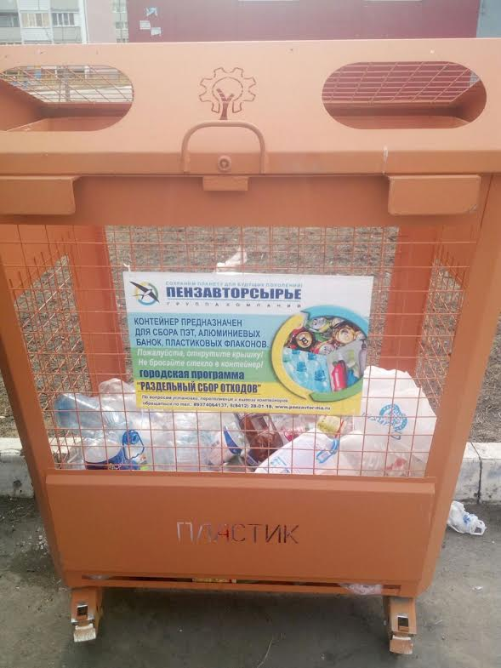

3. Почему именно игра-сортер?
Актуальность темы обусловлена тем, что экологическое воспитание и формирование так называемого «зеленого мышления» должно происходит с самого раннего возраста. Исследования отечественных психологов показали, что развитие и воспитание ребенка происходит во всех видах деятельности, но, прежде всего, в игре [4].
Сущность игры как ведущего вида деятельности заключается в том, что дети отражают в ней различные стороны жизни, особенности взаимоотношений взрослых, уточняют свои знания об окружающей действительности, учатся любить и беречь природу. Игра – есть, своего рода, средство познания ребенком действительности. Игра для ребёнка- это серьёзное занятие [5].
Мы выбрали сортер, так как он входит в число наиболее популярных разввающих детских игрушек. Сортер представляет собой закрытый контейнер с отверстиями, который может быть сделан в виде чего угодно. В нашем случае сортер имитирует мусорные контейнеры.
Само название игрушки “сортер” говорит о том, что от ребеночка требуется сортирование. А именно размещение предметов в отверстия, в соответствии с каким либо критерием. Наш критерий это разделение мусора на бумажный, пластиковый, стеклянный и пищевой.
Играя в такой сортер ребенок, с детства научится правильной сортировке мусора, и в дальнейшей жизни это действие не будет вызывать затруднение, оно будет привычным.
«Сделать серьезное занятие для ребенка занимательным – вот задача первоначального обучения» – говорил К.Д. Ушинский, именно поэтому педагоги-практики разработали принципы, содержание и методы экологического воспитания детей, позволяющие повысить обучающий эффект образования, что по сути является дидактической игрой.
Сущность игры как ведущего вида деятельности заключается в том, что дети отражают в ней различные стороны жизни, особенности взаимоотношений взрослых, уточняют свои знания об окружающей действительности. Игра – есть, своего рода, средство познания ребенком действительности.
Педагоги-практики разработали принципы, содержание и методы экологического воспитания детей, позволяющие повысить обучающий эффект образования, что по сути является дидактической игрой.
В настоящее время, дидактической игре придается большое значение. Имеется её явное эффективное воздействие на интеллект, на формирование экологической культуры подрастающего ребенка, что подтверждает опыт многолетней практики работы с детьми не только в работе известных педагогов, но и в работе педагогов-воспитателей вообще [5].

4. Как разрабатывалась наша экологическая игра

Создание модели нашей экологической игры происходило в программе CorelDraw. Нами были разработаны макеты игровых мусорных контейнеров, а также графические изображения мусора, который необходимо сортировать.
При создании непосредственно игры, использовалось оборудование: компьютер, программное обеспечение CorelDraw, лазерный станок GCC LaserPro 180С, фанера 3-4 мм, лак глянцевый, морилка, наждачная бумага, акриловые краски, фотобумага.

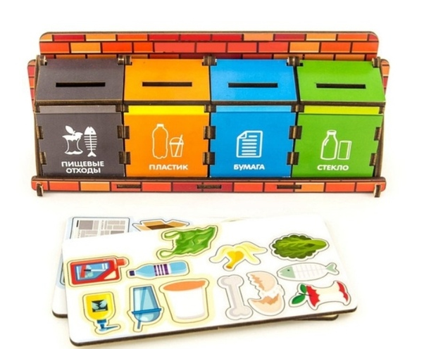
Рис.1 Модель экологического сортера

Детализированный бюджет проекта

п/п | Наимеование | Количество единиц  (с указанием названия единицы - чел., мес., шт. и т.д.) | Стоимость единицы  (руб.) | Общая стоимость проекта  (руб.) | Софинансирование  (если имеется)  (руб.) | Софинансирование - вписать наименование организации
 | 2 | 3 | 4 | 5 | 6 | 7
1 | Фанера | 2 листа, 4 м² | 300,0ор. | 600,00р. | 600,00р. | МБОУ классическая гимназия №1 им. В.Г. Белинского
2 | Лак глянцевый | 1 шт. | 200,00р. | 200,00р. | 200,00р. | МБОУ классическая гимназия №1 им. В.Г. Белинского
3 | Морилка | 1 шт. | 200,00р. | 200,00р. | 200,00р. | МБОУ классическая гимназия №1 им. В.Г. Белинского
4 | Наждачная бумага | 2 шт. | 50,00р. | 100,00р. | 100,00р. | МБОУ классическая гимназия №1 им. В.Г. Белинского
5 | фотобумага | 6 листов | 20,00р. | 120,00р. | 120,00р. | МБОУ классическая гимназия №1 им. В.Г. Белинского
6 | Акриловые краски | 4 цвета | 160,00р. | 160,00р. | 160,00р. | МБОУ классическая гимназия №1 им. В.Г. Белинского
 |  | ИТОГО ПО ПРОЕКТУ |  | 1380,00р. | 1380,00р.

5.Выводы

1. Изучение теоретического материала по проблеме переработки мусора показало, что основную сложность в этом процессе составляет верная сортировка.
2. Анализ мировой статистике по проблеме сортировки мусора показало, что ряд стран находится на достаточно высоком уровне в решении этой проблемы. В таких странах как Швеция, Швейцария, Германия, процент переработки достигает 80-100 %. Анализ источников, в том числе СМИ по данной ситуации в России и в нашем городе показал, что мы находимся на самом начальном этапе решения этой проблемы.
3. Материал подобранный для игры-сортера «Сортируем мусор с пеленок» простой и понятный для детей, позволяет в доступной игровой форме, объяснить малышам основы сортировки мусора.
4. Использование игры –сортера возможно на занятиях шрр, в домашнем использовании и даже у первоклашек, например в игре на скорость «кто быстрее рассортирует весь мусор по контейнерам»

6.Список литературы

1. Абрамова Г.С. Возрастная психология//. – М.Екатеринбург, 2000.
2. Антипина Т. В. «Экология и образование. Воспитание школьников». - М., 2000.
3. В.Р. Дольник. Непослушное дитя биосферы. 1994.
4. А.Д. Арманд. Эксперимент «Гея». Проблема живой Земли. 2001..
5. Зверев И.Д. «Экологическое воспитание школьников» .- М, 1983
6. Ушинский К.Д. Педагогическая антропология. В 2 томах. Том 2. И.-Юрайт-2017г.
7.http://fb.ru/article/311037/introduktsiya
8.https://mir24.tv/articles/16379431/musornye-ostrova-i-elektrostancii-kak-razvitye-strany- spravlyayutsya-s-musorom
9. https://penzanews.ru/gkh/136520-2019
10. http://xn--80aidgmlqahkckn3q.xn--p1ai/#problem

